Documents Chronologie de l'origine des tétrapodes
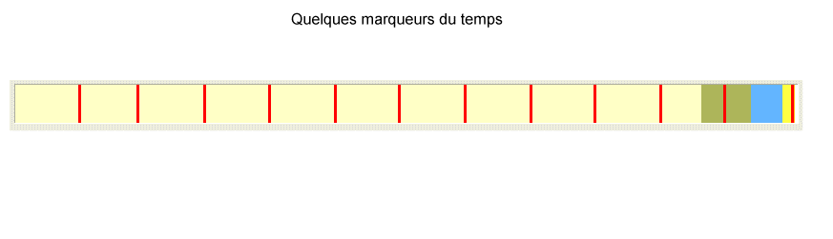
Document 1 :Ages des différents fossiles.

Fossiles | Âges approximatifs
Andréolepis | -420 Ma
Eustenopteron | -385 Ma
Tiktaalik | -375 Ma
Ichtyostéga | -375 Ma
Triadobatracus (première grenouille) | -230 Ma
Ellimmichthys ( fossile clupeiforme du Brésil) | -127 Ma
Fossile d'homo sapiens | -160 000 ans

Document 2 :Groupes emboités des tétrapodes (phylogène)


